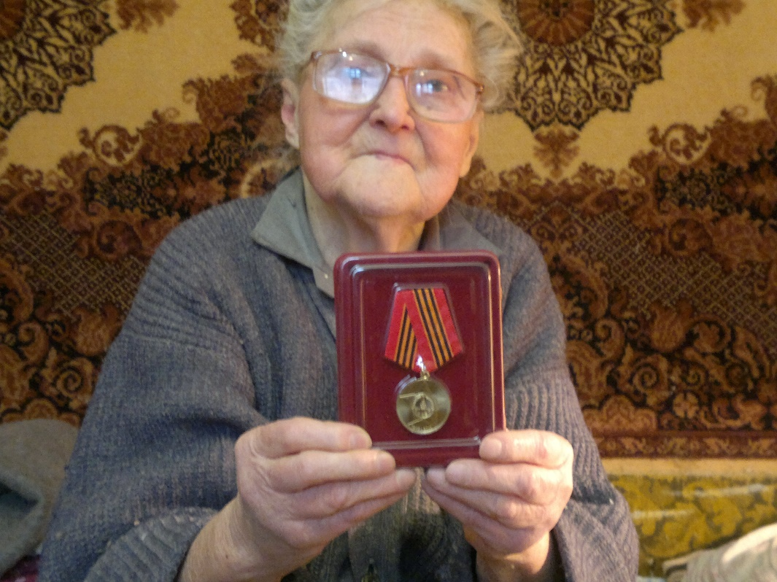

Кудряшова Валентина Павловна
Ветеран войны, труженник тыла.
Из воспоминаний: В 1944 году перешла на 3й курс пед института и начала работать во 2ой школе на Булаке(мужская школа).Трудно было работать с мальчиками. На 2ой год перешла в 11 школу на Островского (женская школа), легче было работать. 21 июня в 04:00 утра началась война, репродукторы около дома и на улице объявили: Война началась. Прозвучала тревога, что летят немцы и все мы бросились в метро. Около дверей стоит милиция никого не выпускает. Когда была война было очень трудно: квартиры не топились все 4 года, служащим и работающим давали 400 г хлеба, инвалидам и неработающим 250 г. Я ехала со своей тётей и ёё ребёнком до Москвы. Когда я приехала в Москву увидела её и аэростаты парящие над ней. Недалеко от Москвы в 11 часов утра останавливается поезд, по платформе ходят люди и говорят война началась. Мужчины работающие на заводе шли добровольцами их звали ополченцами. Меня выбрали медсестрой, дали мне противогаз, начали рыть траншеи, потому что были налёты немецких самолётов. А у нас на посёлок бомбу бросили, что у нас стёкла затреслись в доме. Траншею вырыли, досками заложили, землёй закупорили и было 2 выхода. Вечером когда был обстрел мы туда прятались, наши пушки стреляли около нас прям по немецким самолётам, а немецкие самолёты летели и на нас зажигательные бомбы бросали. Мы так боялись, дети маленькие плачут, а мне кажется на самолёте лётчики-немцы услышат нас, но потом на утро они улетали.. Немцы знаете как летают: вот летит, потом на одно крыло и сбрасывает бомбы. Наш дядя ушёл в ополчение, мы его проводили до станции на фронт. Началась эвакуация из Москвы, поезда не выходят, мы сели на электричку, я думала мы едем на восток, а мы ехали на юг. Больше электричка ни куда ни ходила. Приехали в город Кашира. Стоят товарные поезда, мы подошли к поезду. Моя тётя с ребёнком туда залезла, а там кричат: много народу, уже не садитесь. И я со своим двоюрдным братом, ему было 12 лет стоим на платформе. Рядом проходил милиционер и говорит: это что такое, детей посадить, сейчас все чемоданы выброшу. И вот нас посадили. В 16:00 начался налёт на город, станцию, вокзал и отправляется наш эшалон. Мы боялись, что нас разбомбят, но повезло. Эшалон ехал за Куйбышев рядом с Самарой. Всё правительство было эвакуировано в Самару. А Сталин со своим ген. штабом в Москве был. До Самары мы ехали 2 недели. Ниже по Волге шла баржа, на неё сбросили бомбу и потопили. Мы так испугались. В Самаре было много белого хлеба, на баржу сели и долго-долго плыли до Казани. В Казани не было света-была маскировка. У немцев танки такие раскрашенные, большущие с названием тигр, пантера, вот такую психологическую атаку они вели, чтоб народ боялся. И вот Смоленск немцы взяли, 300 км до Москвы, а потом осталось только 24 км. Немцы стояли, думали взять Москву. Но вот Москву не взяли.
Приехали в Казань родной город, обрадовались. У отца как объявили войну давление поднялось и даже речь пропала. Я всё время рубашки мужские на фронт шила. А в Казани была маскировка, света нет и днём только пошьёшь. Я с помощью фитилька, потому что зрение очень хорошее дошивала. Мама не успевала шить столько, сколько я и шила я без брака. Мама ездила менять одежду на картошку.
Зайцев Александр Сергеевич группа 56908 niceshoting@mail.ru

